**DOPLŇ SPRÁVNÁ ČÍSLA DO KYTIČEK**

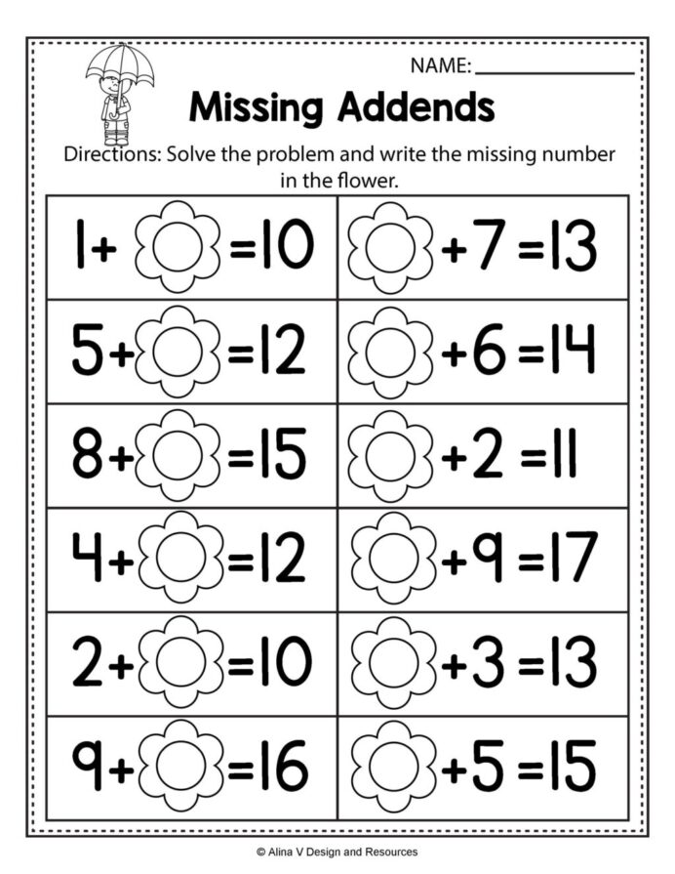

**NAJDI CESTU OD KVĚTINY DO KVĚTINÁČE**

